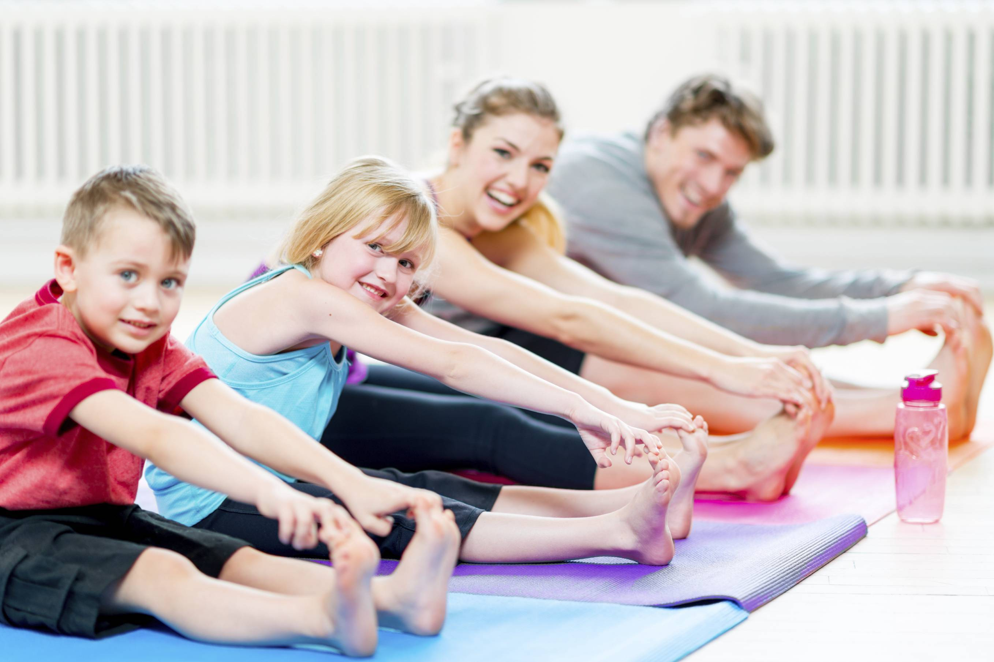
Консультация для родителей: «Двигаемся вместе – это легко и просто!».

Когда родители вместе с детьми совместно занимаются оздоровительной физкультурой, это помогает решить целый ряд проблем: приучить ребенка к дисциплинированности, избежать появления сколиоза, способствует активизации памяти и мозговой деятельности. Хорошо то, что для этого не потребуется специальных тренажерных залов, поездок куда-либо. Нужно лишь немного свободного места, двадцать минут времени ежедневно и польза станет видна очень скоро.
В семейной физкультуре самое главное достижение – дополнительное общение детей и родителей в неформальной обстановке, когда папа с мамой могут быть тренерами. Психологи советуют родителям чаще общаться с детьми, в особенности в нестандартной обстановке. Плюс и в том, что дети и в дальнейшем будут иметь желание заниматься физкультурой и своим здоровьем.
Родителям, решившим заняться с детьми упражнениями, следует знать об основных правилах поведения:
- не настаивать, но создать атмосферу, при которой ребенку самому будет интересно заниматься, а ведь дети так любят копировать поведение взрослых;
- занятия утром разбудят тело, а вечерняя гимнастика снимет дневную усталость;
- следите за временем занятий, дети не сразу понимают, что переутомились, они очень активны. Норма – от 10 до 20 минут физкультуры.
- могут появляться упражнения, которые делать хочется, а которые нет. Тем не менее, нужно соблюдать баланс, дабы не навредить организму;
- детям свойственна переоценка своих физических возможностей. Появление травм приведет к негативному отношению детей к гимнастике и спорту. Родителям следует со всем вниманием следить за интенсивностью занятий и нагрузкой у детей, а также за уровнем сложности упражнений.
Общие занятия физкультурой должны делиться на три части. Разминка, главная часть и заминка. В занятиях с детьми это не настолько явно разделяется. Вместо разминки можно делать первые подходы с меньшей интенсивностью и амплитудой, как бы раскачивая ритм. В завершении можно просто лечь на спину и расслабить тело.
Естественно, подбирать комплекс упражнений следует строго индивидуально, с учетом всех особенностей вашего ребенка.

СТАДИОН В КВАРТИРЕ

Для занятий детей спортом в домашних условиях рекомендуется использование различных тренажеров. Существует множество конструкций различной сложности для самостоятельного изготовления. Рядом предприятий освоен выпуск мини-стадионов для детей, как в виде спорткомплекса, так и в виде отдельных спортивных снарядов узконаправленного действия.
До 4-х летнего возраста ребенок может удовлетвориться "стадионом в дверном проеме". Его основа - 3 крюка из 6-ти мм проволоки (или промышленного производства) в притолоке. К среднему можно прикрепить канат, к крайним - качели, трапецию, кольца.
Но лучше всего для физкультурных занятий детей 3-6 лет подходит домашний спортивный комплекс. При разработке комплексов учтено, что он должен надежно крепиться, иметь эстетичный вид, позволять выполнять различные виды упражнений для развития различных групп мышц, а самое главное быть компактным.
Для ребенка имеются различные качели. Развитию равновесия служит наклонная треугольная лестница, с небольшим углом подъема, которая связывает все снаряды комплекса. Для скатывания предусмотрена наклонная горка. В комплексе имеется большой выбор снарядов для лазания: обычный канат, наклонный канат, наклонная лестница, вертикальные качели.
В совместных занятиях родителей и детей заключен большой воспитательный смысл. Даже самый маленький ребенок стремится посоревноваться с папой, мамой, братом или сестрой. Домашний стадион - это радость общения на почве укрепления здоровья. Главное не заставлять детей подолгу заниматься на снарядах: до появления чувства усталости и не более!

ОТКУДА БЕРУТСЯ НЕСПОРТИВНЫЕ ЛЮДИ?

Часто приходится слышать от взрослых жалобы на нежелание детей заниматься спортом. Больше всего из-за не спортивности ребенка переживают родители мальчиков.
Считается, что мальчик должен обязательно заниматься спортом - это влияет на формирование мужественности, мужских качеств личности. Но что плохого в том, что мальчик тяготеет к спокойным занятиям, требующим размышлений и тишины? Сами по себе занятия спортом не сделают ребят более ответственными и надежными.
Еще родители переживают, что ребенок теряет интерес к занятиям, как только у него что-то перестает получаться или выясняется, что надо приложить усилия для достижения результата. С одной стороны, понятна тревога мам и пап: ведь если ребенок уже в таком возрасте пасует перед трудностями и не стремится добиться успеха, то что же от него ожидать дальше. С другой - можно понять и ребенка. В дошкольном возрасте перед детьми и без занятий спортом ставится много "непростых" задач: обучение, приобретение навыков общения со сверстниками, добавляет сложностей и растущий организм. Поэтому часто занятия спортом воспринимаются ребенком как еще одна неприятная обязанность.
Для многих детей спорт важен как возможность избавиться от накопившейся энергии, дать выход эмоциям, и только для некоторых - это способ самоутвердиться, достигнув каких-либо успехов. Часто бывает, что предлагаемые родителями виды спортивных занятий не соответствуют ни интересам, ни темпераменту.

Несколько советов
- с раннего возраста поощряйте подвижные игры ребенка; играйте с ним в салочки, в снежки.
- обучая ребенка кататься на лыжах, коньках, роликах, велосипеде и так далее, будьте доброжелательны, снисходительны и не очень настойчивы; не ждите от ребенка больших успехов, хвалите его как можно чаще
- поощряйте сезонные развлечения ребенка (плавание и катание на велосипеде летом, катание на лыжах и с горок на санках и ледянках - зимой); катайтесь и плавайте вместе с малышом, так и веселее, и безопаснее, а в процессе игры легче научить чадо.
- выбирая спортивную секцию для ребенка, всегда следует учитывать талант и интерес малыша, а не давать воли своему тщеславию; маленькому человеку пойдут на пользу только те занятия, которые доставляют ему удовольствие.
Нет ничего страшного в том, что ребенок совсем не будет заниматься спортом. Если у него не спортивные интересы, достаточно того, что он будет вести подвижный образ жизни, например, много гулять, и ходить пешком, и заниматься физкультурой ВМЕСТЕ!!!

Информацию подготовила инструктор по физической культуре Калинина Валентина Владимировна,
МДОУ «Детский сад №75»
Источники
https://znanio.ru/media/konsultatsiya-dlya-roditelej-semejnaya-fizkultura-2505089

